Manuel de l'Utilisateur

Contenu de la boîte du produit

Voici la liste des objets, à l’intérieur de la boîte de la M-Line.
- La montre-téléphone adaptée, M-Line.
- Le tourne vice pour la trappe réservée à la carte SIM.
- Le câble magnétique USB.
- Guide d'utilisation rapide.

Description du produit

Avec un design épuré, M-Line est une montre élégante rectangulaire.
Le bracelet en silicone de haute qualité, est échangeable.
Il y a, deux boutons sur la tranche droite de la montre, Le bouton de retour plus protubérant, et le deuxième bouton plus plat est le bouton marche/Arrêt.
M-Line est équipée d’Android 7.1.1 avec 3 GO de mémoire vives et 32 GO d’espace pour le stockage
Pour la mise en poignet correcte, le bouton doit être vers l’extérieur.

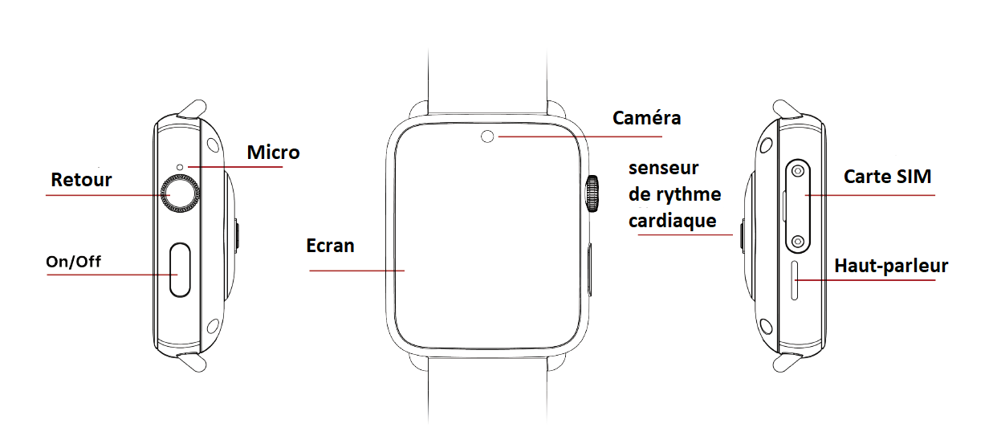

Installation de la carte SIM

· Pour insérer la carte SIM, vous devez d'abord éteindre la montre.
Utilisez ensuite la carte SIM tournée vers l'intérieur, comme illustré ci-dessous :
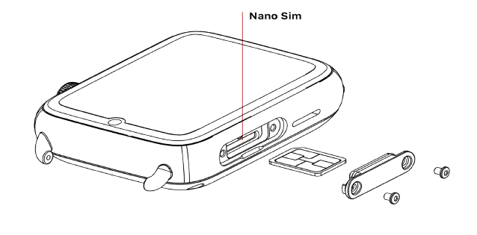
· Veuillez noter que cette montre ne prend en charge que les cartes NANO SIM.

Charger la montre

· Veuillez charger complètement la montre la première fois.
Connecter vous avec le câble magnétique d'abord, puis connectez la prise USB sur un adaptateur, ou sur un port USB d’ordinateur.
C'est recommandé d'utiliser un chargeur de 5V et 1A et plus. Une fois le chargement terminé,
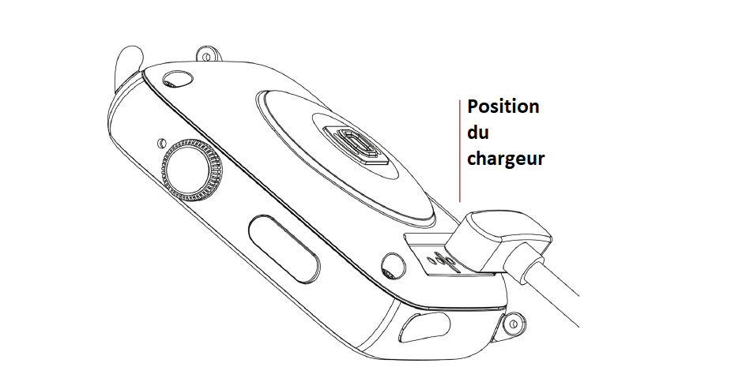
Les bandes de fréquences prises en charge

· Les bandes de fréquences prises en charge par la montre sont les suivantes :
2G, 3G, 4G
GMS:
B2/B3/B5/B8 WCDMA: B1/B2/B5 LTE-FDD:B1/B2/B3/B5/B7/B12/
B20 LTE-TDD: B38/B39/B40/B41 (100MHz )

Premier démarrage

· Après avoir introduit la carte SIM, fermez le couvercle.
Appuyez sur la touche marche / arrêt pendant 5 secondes (compter jusque à 8), la montre affichera alors l'écran de démarrage.
La première fois que vous démarrez la montre, le démarrage prendra un peu plus de temps.
C'est en raison de la préparation des applications. S'il vous plaît, soyez patient et n'essayez pas de l'éteindre la montre.

Patientez jusque à entendre la voix de la synthèse vocale vous demander “entrez code SIM”
Saisissez le code SIM en utilisant le clavier tactile affiché.
Vous devez glisser le doigt sur l’écran jusqu’à entendre le chiffre ou le bouton désiré, ensuite relâcher le doigt pour que la touche soie validée.

Après le démarrage vous est positionné dans le menu principal.
Pour le premier démarrage nous-vous conseillons de consulter le menu aide.
Vous pouvez consulter le menu aide, dans le menu programmes.

Les Fonctions de la touche de démarrage

· Appius long, pour allumer
· Appuyez brièvement pour désactiver l'affichage de l'écran lorsque vous êtes au Menu Principal
· Appuyez brièvement pour revenir à la page d'accueil lorsque vous êtes dans le menu secondaire
· Appuyez et maintenez pendant 2 secondes, en état ON, pour entrer dans l'interface d'arrêt
/ redémarrage / super économie d'énergie / interface de sélection de tâches récentes
· Appuyez sur le bouton d'alimentation et maintenez-le enfoncé pendant 10 secondes pour redémarrer le système en cas de plantage.

Bouton retour
Appuyez brièvement une fois pour revenir à l'interface de menu précédente, ou activer la reconnaissance vocale si vous est au menu principal.

Touche commande vocale.

A l’aide du bouton plat sur le cadrant de la M-Line, vous pouvez :
- Activer ou désactiver l’écran avec un seul appui, cette action effectue une boucle.
- Chaque activation d’écran est suivie d’une activation de la reconnaissance vocale. Une annonce vocale et un signal sonore indique le début de l’écoute, et un signal plus grave indique la fin de cette procédure. L’utilisateur peut ignorer ce signal pour utiliser le gestuel tactile de TalkBack, et effectuer les actions voulues.
- Dans les sous-menus et dans des applications secondaires (Skype, WhatsApp, etc..) un simple appui de ce bouton permet de retourner à la page précédente ou sortir de l’application et retourner au menu principal.
- Un appui prolongé permet d’ouvrir la fenêtre des choix pour l’extinction de la M-Line.

A l’aide du gros bouton sur le cadrant de la M-Line, vous pouvez :
  - Activer ou désactiver l’écran avec un seul appui, active la reconnaissance vocale. Une annonce vocale et un signal sonore indique le début de l’écoute, et un signal plus grave indique la fin de cette procédure. L’utilisateur peut ignorer ce signal pour utiliser le gestuel tactile de TalkBack, et effectuer les actions voulues.
  - Dans les sous-menus et dans des applications secondaires (Skype, WhatsApp, etc..) un simple appui de ce bouton permet de retourner à la page précédente ou sortir de l’application et retourner au menu principal.

Description des accessoires

Le câble USB magnétique : Permet de connecter la montre à une prise électrique via une tête de prise électrique, ou à un ordinateur via un port USB pour charger.
Ce même câble vous permet de transférer des données, de votre M-Line, vers l’ordinateur et inversement.
Derrière la montre lorsque les boutons sont à droite, la tête en forme de T, aimanté du câble USB, s’enclenche sur la partie base de la montre, la tête du câble se mette en position automatiquement dans le bon sens, grâce à un détrompeur magnétique.
La carte SIM
M-Line est équipé d’un emplacement pour la carte NANO-SIM protégé par un couvercle tenu par deux vices, devisez les vices des deux extrémisées de la trappe pour accéder à l’emplacement prévu pour la carte SIM.

Gestes tactiles à connaitre

M-Line est équipé d’un écran tactile, et tous les gestes tactiles du lecteur d’écran TalkBack et le système Android sont fonctionnels. Voici quelques gestes importants à connaitre.
- Balayage horizontal de droite à gauche avec un doigt, permet de descendre dans une liste.
- Balayage horizontal de gauche à droite avec un doigt, permet de remonter dans une liste.
- Dessiner sur l’écran un “L” inversé par sa base (on descend verticalement du haut en bas de l’écran et sans relever le doigt, on tourne à gauche perpendiculairement.), permet de revenir à l’écran précèdent, ou de sortir d’une application ouverte (Skype, WhatsApp, etc..), ou alors, si vous êtes dans le menu principal, ce geste enclenche la reconnaissance vocale. Dans les fenêtres de saisis SMS, Nouveau contact, ce geste permet d’activer la reconnaissance vocale. Dans l’historique des SMS ou des appels ce geste permet de naviguer entre les sous-fenêtres « SMS entrent » et « SMS sortant ».
- Dessiner sur l’écran un “L” (on descend verticalement du haut en bas de l’écran et sans relever le doigt on tourne à droite perpendiculairement.), permet d’ouvrir la fenêtre de paramétrage.
- Dessiner sur l’écran un “L” commençant par la fin (on commence par la partie basse droite de l’écran, on dessine un trait horizontal vers la gauche et à peu près au centre de l’écran, sans relever le doigt on tourne vers le haut perpendiculairement), permet d’ouvrir la liste des programmes en cours d’exécutions. Vous pouvez naviguer dans cette liste et les fermer, ou les afficher en avant plan.
- Dessiner sur l’écran un “L” inversé par sa base et par sa hauteur (on commence par la partie haute, gauche de l’écran, on dessine un trait horizontal vers la droite et à peu près au centre de l’écran, sans relever le doigt on tourne vers le bas perpendiculairement), permet d’ouvrir la liste des notifications et la barre d’état system, avec les raccourcis vers des fonctionnalités (batterie, orientation de l’écran, réseau mobile, etc..).
- Dessiner sur l’écran, une ligne verticale de haut en bas ou de bas en haut, permet de naviguer dans la liste des paramètres de navigation du TalkBack, vous pouvez choisir les modes de lectures, “paragraphe”, “ligne”, ”mot”, “caractère”, “défaut” (pour pouvoir naviguer dans les menus de M-Line vous devez être en mode "défaut").
- Une double tape sur l’écran, permet de valider votre choix.

Commandes Vocales

Un des points fort de la montre-téléphone adaptée M-Line, est la reconnaissance vocale embarquée. Cette fonctionnalité permet à l’utilisateur d’effectuer des tâches avec la commande vocale, même si le réseau internet n’est pas disponible.
Le bouton dédié à l’enclenchement de la reconnaissance vocale facilite l’utilisation du téléphone. En appuyant sur le bouton (en déverrouillant, un signal sonore, active la reconnaissance vocale pendant 2 secondes, suffisant pour que l’utilisateur commence sa dictée).
Si le M-Line n’est pas en veille, vous pouvez activer la reconnaissance vocale avec le geste suivant, vous devez dessiner sur l’écran un “L” inversé par sa base (on descend verticalement du haut en bas de l’écran et sans relever le doigt on tourne à gauche perpendiculairement.)

Les Mots Clés

“Appeler” ou “appelle” :
Suivie d’un numéro de téléphone ou le nom d’un contact déjà enregistré, enclenche la numérotation. Le numéro d’appel est annoncé par la synthèse vocal.

“Envoyer un message à”, ou “envoie un message”, ou “envoie un SMS “, ou “envoie un SMS à”
Suivie d’un numéro de téléphone ou le nom d’un contact déjà enregistré, enclenche la procédure de création d’un SMS.
Dans le cas d’un envoi vers un numéro de téléphone, la M-Line vous demande de formuler votre message après le bip sonore. Vous pouvez formuler votre message, phrase par phrase, ou d’un trait en parlant normalement, mais assez fort et distinctement. À la fin de chacun de vos pauses, M-Line vous répète le message, et demande si vous voulez l’envoyer.
Vous avez trois choix possibles,
- “Non”, il annule la procédure, vous avez le message “D’accord, on oublie ça” pour valider l’annulation.
- “Oui”, il envoie le contenu de votre message au numéro, ou au nom du contact choisi. Un message vocal confirme l’envoi.
- “Ajouter”, permet d’ajouter des phrases au texte initial, cette boucle n’est pas limitée. Vous finalisez à la fin de votre SMS par un des deux cas précédents.
Après chaque question émanant de M-Line vous devez attendre le bip sonore indiquant le début de la reconnaissance pour répondre. Vous disposez de deux secondes pour commencer votre réponse (qui pourrait être long mais sans discontinuité), si vous avez raté la réponse, vous devez malheureusement renouveler l’opération depuis le début.

“Nouveau Contact” ou “Enregistrer contact” :
Vous devez annoncer un numéro de téléphone juste après avoir prononcé le mot clé. Ensuite, M-Line vous demande d’attribuer un nom à votre contact. Attendez le bip sonore avant de prononcer le nom du contact distinctement.
La vérification de l’existence d’un contact s’effectue par le nom, ce qui vous permet d’enregistrer plusieurs numéros pour la même personne avec un nom différent, comme “Bernard” et “Bernard portable”.
Finalement un message confirme la création du contact ou vous annonce que “le contact existe déjà”

“Supprimer Contact” :
Suivie d’un nom de contact existant à supprimer. Un message de confirmation valide la suppression, ou indique que le contact n’est pas reconnu.

“Liste des Contacts” ou “Contact” :
Affiche la liste des contacts. Si vous n’avez pas de contact enregistré, un message vous avertit et vous position sur le bouton “Nouveau Contact”.

Lire les messages” ou “Lire les SMS” :
Affiche la liste des messages reçus.

"heure" ou "l'heure"
M-Line est capable de reconnaitre les mots “heure” ou “l’heure” dans vos phrases pour annoncer l’heure exacte. Ce procédé rend la commande vocale plus conviviale car vous pouvez lui demander “quelle heure est-il” ou ”peux-tu me donner l’heure”.

"date"
M-Line est capable de reconnaitre les mots “date” dans vos phrases pour annoncer la date exacte. Ce procédé rend la commande vocale plus conviviale car vous pouvez lui demander “quelle est la date d’aujourd’hui” ou ”peux-tu me donner la date”.

“Activer le BLUETOOTH” ou “désactiver le BLUETOOTH”
Cette commande vous permet d’activer ou désactiver le périphérique Bluetooth pour économiser la batterie, un message vocal de confirmation est émis par M-Line.
Pour appairer les appareils Bluetooth avec votre téléphone, vous devez vous rendre à la fenêtre de propriété BLUETOOTH, à partir du “menu Principal”, ensuite “Paramètres”, et “Se Connecter”, et enfin flèche bas jusqu’au menu BLUETOOTH, puis validez.

“Activer le WIFI” ou “désactiver le WIFI”
Cette commande vous permet d’activer ou désactiver le périphérique WIFI pour économiser la batterie, un message vocal de confirmation est émis par M-Line.
Pour vous connecter à un réseau sans fil avec votre téléphone, vous devez vous rendre à la fenêtre du propriété WIFI, à partir du “menu Principal”, ensuite “Paramètres”, ensuite “Se Connecter”, et enfin flèche bas jusqu’au menu WIFI, ensuite validez.

“Enregistrer Note”
Suivie du nom que vous souhaitez donner. Cette commande vous permet d’enregistrer des notes audios. L’enregistrement commence 2 seconds après la commande, pour arrêter l’enregistrement il vous suffit de faire un balayage droit sur l’écran, pour se positionner sur le bouton « arrêter »,
Ensuite votre note est affichée dans la liste des notes. Vous pouvez naviguer avec les gestes de balayage, et écouter les notes avec une double tapes.

“Écouter Note”
Suivie du nom du note que vous voulez écouter. Cette commande vous permet d’écouter vos notes rapidement depuis le menu principal.

“Supprimer Note”
Cette commande vous permet de supprimer des notes indésirables dans la liste des notes. Il vous suffit de naviguer jusqu’au note voulu et faire une double tape.

“Liste Note”
Cette commande vous permet d’écouter des notes dans la liste affichée. Il vous suffit de naviguer jusqu’au note voulu et faire une double tape.

“info WIFI”
Cette commande vous permet, d’voir des informations sur l’état de la connexion WIFI, le nom du réseau connecté, et la puissance du signal.

“Audio”
Cette commande vous donne le profile vocal actuel, « Vibreur », « Silencieux », ou « Normal ».

“Volume à 40%”
Cette commande vous permet de modifier le volume du téléphone simplement, en ajoutant un pourcentage en chiffre après le mot clé « Volume à ».

Démarrer les programmes vocalement
Vous avez la possibilité de démarrer les logiciels suivants simplement en prononcent leurs noms, après avoir activé le bouton de la reconnaissance vocale.

L’utilisation des logiciels “Be My Eyes”, “Skype”, et “WhatsApp” nécessite la création d’un compte gratuit chez leurs éditeurs. Le logiciel VoxiWeb exige un abonnement payant, non fournit avec le téléphone, et la présence de ce logiciel.
La navigation vocalisée à l’intérieur de ces logiciels est assurée par TalkBack. Une connaissance avancée des fonctionnalités du logiciel TalkBack est nécessaire pour le paramétrage de ces logiciels. Nous conseillons aux personnes non-aguerries de demander de l’aide d’une personne de confiance.

Comment Utiliser Le téléphone M-Line

Recevoir un appel
Dès la réception d’un appel M-Line, annonce le nom de la personne appelante, si le numéro se trouve enregistré dans votre carnet d’adresse. Sinon il annonce le numéro de téléphone.
Pour décrocher il vous suffit de naviguer jusqu’au bouton décrocher, ou directement toucher le bouton en bas de l’écran ensuite double tapes.

Appeler un numéro ou un contact
Vous avez deux manières pour appeler
- Vocalement : En utilisant la commande vocale, “appel” ou “appeler”, suivi d’un numéro de téléphone, ou le nom d’un contact déjà enregistré. Vous avez un message de confirmation du début d’appel. En cas d’erreur, un message vocal, vous avertit du type d’erreur. Cela peut être "Contact inconnue” ou “réseaux non disponible”
- Par les Menus : Dans le Menu principal, le premier item est, Appeler, il vous donne accès à un sous menu avec deux possibilités.

- Contact : Vous permet d’appeler un contact déjà enregistrer, en ouvrant la liste de vos contacts. Ensuite vous choisissez le contact voulu en navigant vers le haut, ou vers le bas. En valident sur le contact, l’appel est lancé.

- Historique : Vous permet de rappeler un numéro ou un contact, présent dans l'historique des appels reçus. La liste est constituée de trois partie, “appels sortants”, “appels Entrants” et “appels en absence”. Vous pouvez naviguer entre ces parties avec les flèches gauche et droite de la Joy stique centrale. Si aucun appel ne se figure dans la liste un message vous l’avertie. Vous pouvez valider sur l’appel voulu, pour rappeler la personne.

Envoyer SMS à un numéro ou un contact
Vous avez deux manières pour envoyer un SMS

- Vocalement : En utilisant la commande vocale, “envoyer un SMS à” ou “envoyer un message à”, suivi d’un numéro de téléphone, ou le nom d’un contact déjà enregistré. Vous avez un message vous indicent la suite des opérations, en forme d’un dialogue, entre vous et M-Line. Après chaque question de la part M-Line, vous devez patienter jusqu'à entendre la petite musique, indiquant le commencement de l'écoute. Du début d’appel. En cas d’erreur, un message vocal, vous avertit du type d’erreur. Cela peut être "Contact inconnue” ou “réseaux non disponible”. Si le numéro ou le contact sont récupérés par M-Line, un message vous demande, “OK, que voulez-vous écrire ?”, après le retentissement de la petite musique, vous dictez votre message. Vous devez parler normalement mais distinguent ment en approchant le bas du téléphone à cinq centimètres de votre bouche.
M-Line vous répète le message et demande la confirmation pour l’envoie. Trois possibilités s’offrent à vous.
- Non : l’opération est avortée, vous avez le message “OK, on oublie ça”.
- Oui : L’e message est envoyer, vous avez un message de confirmation.
- Ajouter : vous permet d’ajouter la suite de votre message. Vous patientez le message vous demandant de continuer. Vous continué après la petite musique. M-Line vous répète le message en entier et vous demande s’il doit envoyer le message ou pas. Ces opérations peuvent être répéter indéfiniment, jusque à ce que vous complétiez votre message. Avec la possibilité d’envoyer ou pas finalement.

- Par les Menus : Dans le Menu principal, le deuxième item est, SMS, il vous donne accès à un sous menu avec trois possibilités.
- Contact : Vous permet de choisir un contact déjà enregistrer, en ouvrant la liste de vos contacts. Ensuite vous choisissez le contact voulu en navigant vers le haut, ou vers le bas. En valident sur le contact, la fenêtre de nouveau SMS s’ouvre en apportant le numéro du contact choisi dans le champ destinataire.
Vous pouvez apporter une modification avec le clavier ou vocalement avec le geste de retour (décrit dans la rubrique “ Gestes tactiles à connaitre”). Une petite musique annonce le début de la reconnaissance vocale. Attention le numéro de téléphone ou le contact reconnue vocalement, remplacent le texte existant dans le champ de numéro de téléphone. Ensuite naviguez vers le bas dans la zone destinée au corps du message. Là aussi vous avez la possibilité d’utiliser le clavier pour saisir. Ou vous pouvez utiliser la fonction dictée vocale. Dans cette zone la reprise de la dictée vocale, ajoute le texte reconnu, à la suite du texte existant. Le bouton d’envoie se situe en bas de la fenêtre, en valident le message est envoyé. Le bouton physique vous permet de quitter la fenêtre sans envoyer le message.
- Saisir : Ouvre la fenêtre de nouveau message, en vous positionnant dans le champ de destinataire. Le reste des opérations pour compléter le message est identique que le cas déjà expliqué.
- Historique : Vous permet de renvoyer un message à un numéro ou un contact, présent dans l'historique des messages reçus. La liste est constituée de trois partie, “messages sortants”, “message Entrants” et “message non Lu”. Vous pouvez naviguer entre ces parties utiliser le geste de retour. Si aucun message ne se figurent dans la liste, un message vous l’avertie. Vous pouvez valider sur le message voulu, pour ouvrir la fenêtre du nouveau message. Vous pouvez ensuite procéder comme les cas précèdent.
Pour quitter utilisez le bouton physique.

Créer ou supprimer un contact
Vous avez deux manières pour crée un contact :
- Vocalement : Appuyez sur le bouton physique ou le geste de retour (si l’écran est active), et après la petite musique, prononcez la commande vocale « nouveau contact » ou « enregistrer contact », suivie par le numéro de téléphone du contact que, vous voulez créer. Un message vous demande affecter un nom à ce contact. Après la petite musique de la reconnaissance vocale, prononcez le nom que vous voulez attribuer. Le classement des contacts se fait pars le nom du contact. De cette manière vous pouvez crée des contacts comme « Jean Travail » et « Jean portable ». M-Line serra les différencier lors de votre commande vocale pour appeler sur son portable ou au travail.

2. Par les Menus : Dans le Menu principal, le Troisième item est, Contact, il vous donne accès à la fenêtre de gestion pour les contacts. La fenêtre est constituée de la liste de vos contact (s’il y en a), et aussi le bouton intitulé « Nouveau Contact ».
En validant sur un des contacts dans la liste, une alerte est émise avec trois choix.
- Appeler : ça compose directement le numéro du contact choisis.
- Envoyer un SMS : Ouvre la fenêtre du nouveau SMS, avec la récupération du numéro de téléphone du contact choisie. Ensuite vous pouvez envoyer un message comme décrit dans la rubrique, « envoyer un SMS ».
- Supprimer le Contact : Vous permet de supprimer le contact, pour corriger ou simplement supprimer.

Accessibilité
M-Line est équipé d’un système Android et bénéficie de lecteur d’écran TALKBALK.
Talk Back est activé dès le démarrage du téléphone. En cas de besoins vous pouvez désactiver Talk Back, à partir du menu Accessibilité.

Se Connecter en WIFI
A partir du menu principal, choisissez « Paramètres ». Ensuite naviguez vers le bas jusque à entendre, « Se connecter », validez, ensuite validez sur « WIFI ». Naviguez vers l’interrupteur d’activation WIFI (du menu principal vous pouvez l’activer vocalement avec la commande « activer le WIFI »). Ensuite vous pouvez parcourir les réseaux détectés, avec les flèches haut et base. EN valident sur le réseau voulu, la clé de sécurité du réseau est demandée, une double tape active le clavier virtuel pour saisir la clé WIFI.

Menu Principal
Nous avons optimisé les menus, pour que l’utilisateur puisse effectuer les actions voulus, avec un minimum de manipulations.
Pour éviter les confusions, tous les menus de l’interface utilisateur sont constitué d’une seule colonne. Vous pouvez y naviguer avec les gestes de navigations “Haut” et “Base” et valider avec une double tape.

Menu Paramètres
· Vous permet de contrôler différents paramètres comme le son, l'écran, le menu principal, style, connectivité, gestes, mode basse consommation, langue et saisie, date et heure, réinitialisation d'usine, désinstallation des applications et plus encore.

Son
·Here you can choose the ringtone, alarm sound, volume levels, etc.

Affichage
·Brightness and screen timeout settings are available here.

App list style
·You can choose between a menu with an arc shape or a normal list.

Se connecter
· Vous permet de configure le Bluetooth, le WiFi, Hotspot WiFi,
USB, mode avion, GPS, données mobiles, données d'arrière-plan et plus encore.

Gestes
· Activez ou désactivez les gestes du poignet et le démarrage automatique du podomètre au démarrage.

Langues et saisie
· Validez pour accéder à la configuration de la langue et choisissez la langue souhaitée, ou changer la langue par défaut.
· Cliquez pour accéder à la configuration du clavier virtuel.
Les claviers installés par défaut sont :
Clavier Android, Google Pinyin et Voice contribution.
Vous pouvez choisir celui que vous souhaitez utiliser.

Date et heur
· La date et l'heure seront automatiquement mises à jour lors de la connexion à Internet ou en utilisant le GPS.
· Pour régler manuellement la date et l'heure, décochez la case "Date automatique et temps".
Vous pouvez également décocher l'option «Fuseau horaire automatique».
Finalement, configurer la date et l'heure.

Reset Equipment
· Vous pouvez supprimer toutes les informations sur l'appareil et restaurer l'appareil en usine. Il est fortement recommandé de ne pas utiliser ce menu, sauf en accord avec le service informatique de CECIAA, car cela engendre la perte de la couche logiciel accessible.

Uninstall application
· Vous pouvez désinstaller des applications de l'appareil, ainsi que stopper les applications installées par défaut.

About Watch
· Dans le menu «À propos de Watch», vous pourrez trouver les options développeur, ainsi que l'état de la montre, le numéro de modèle, Android, version et mises à jour OTA.
· Mises à jour OTA:
Avant la mise à jour, assurez-vous que la montre est au moins à 50%
chargée.
Les mises à jour ne seront disponibles que via WiFi. Pour éviter les erreurs, nous recommande de ne pas utiliser la montre pendant ce processus. Une fois la mise à jour est terminée, la montre redémarre automatiquement. Cela peut prendre plus de10 minutes, ne mettez pas la montre hors tension, soyez patient.
Une fois que vous est sur l'écran d'accueil, la mise à jour sera terminée.

